1. Para encontrar todas las imágenes de natación o de futbol que no contengan la

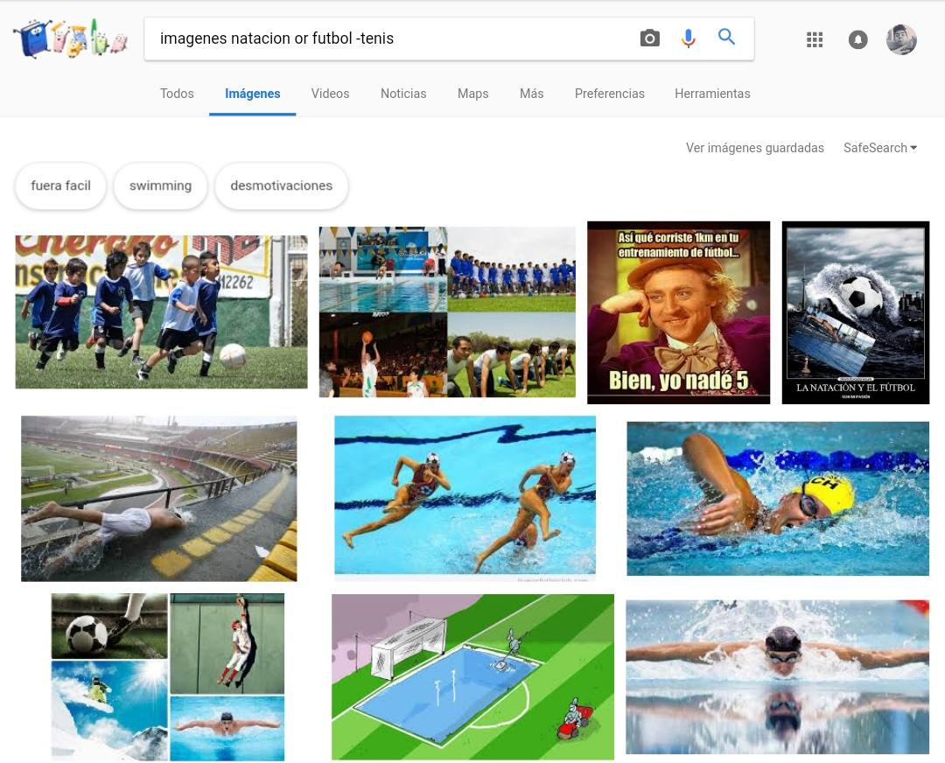palabra tenis se utiliza la siguiente búsqueda:

2. Para encontrar todos los datos pertenecientes sólo a la jornada del futbol

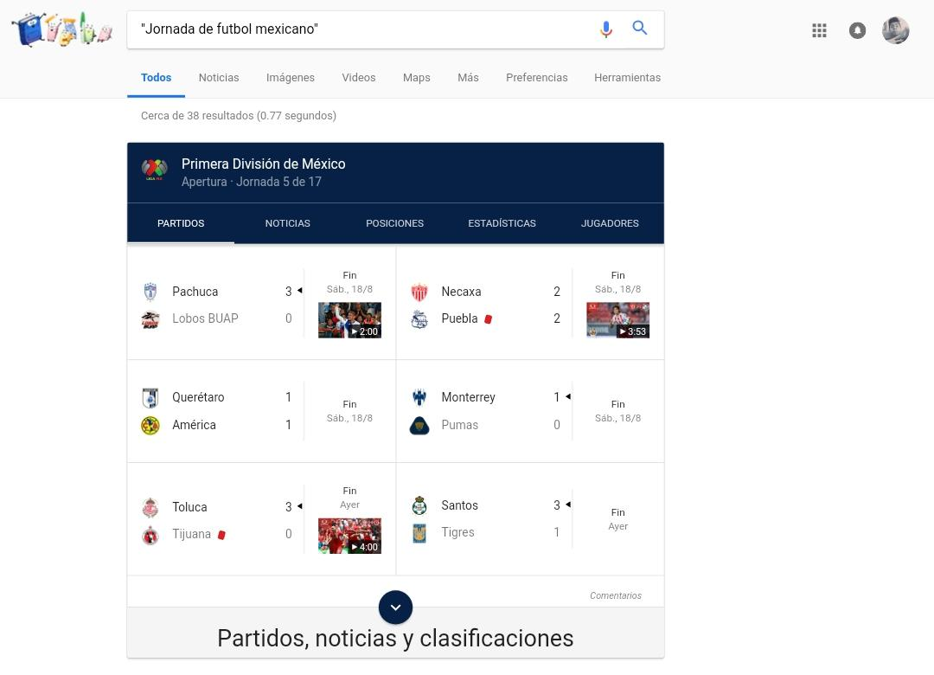mexicano:

3. Al momento de hacer búsquedas no es necesario incluir palabras como los artículos

(el, la, los, las, un, etc.), pero en caso de ser necesario se puede hacer lo siguiente:

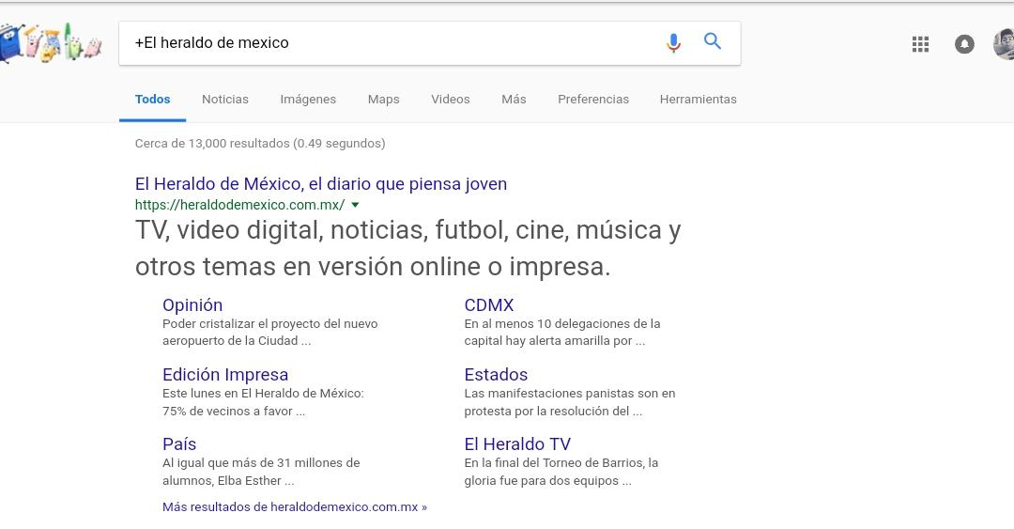

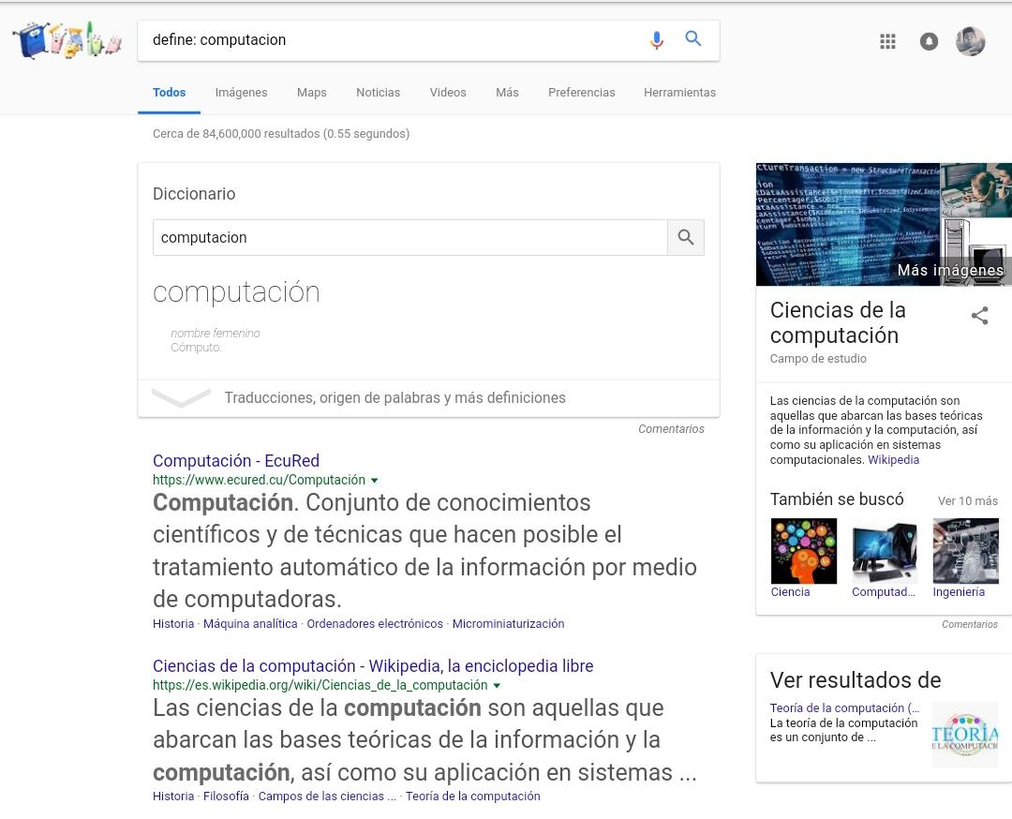4. define:

5. site:… ~

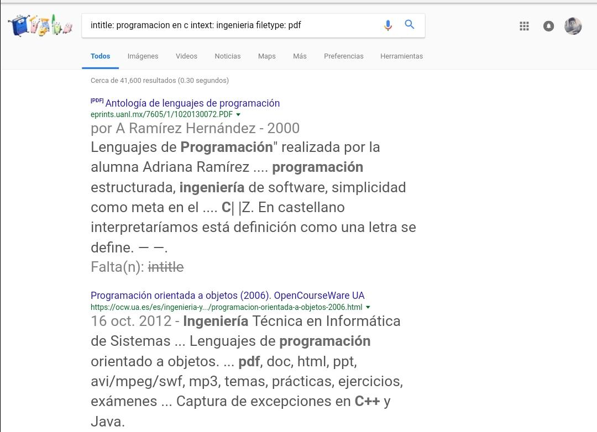6. Intitle:… intex:… filetype:…

7.Calculadora

Google permite realizar diversas operaciones dentro de la barra de búsqueda simplemente

agregando la ecuación en dicho campo.

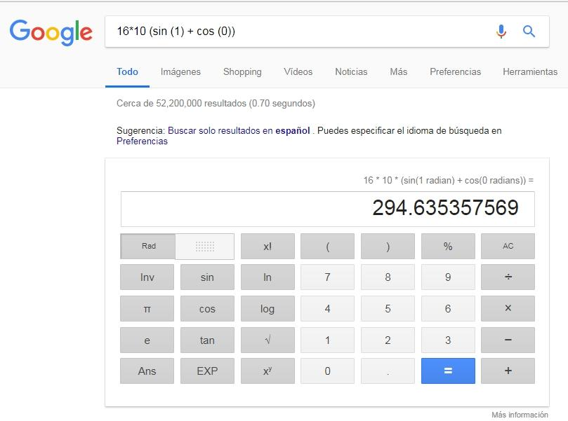

8.Convertidor de unidades

El buscador de Google también se puede utilizar para obtener la equivalencia entre dos

sistemas de unidades.

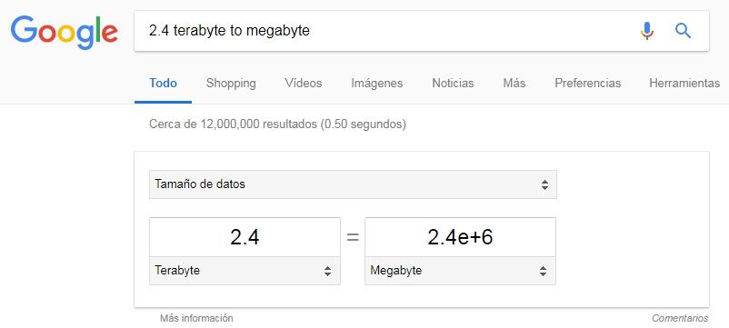

9. Graficas en 2D

Es posible graficar funciones, para ello simplemente se debe insertar ésta en la barra de

búsqueda. También se puede asignar el intervalo de la función que se desea graficar.

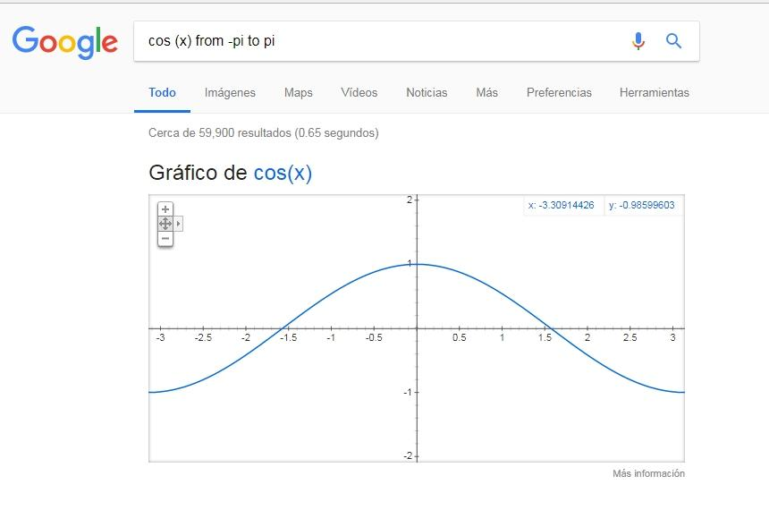

10. Google Académico



11. Búsqueda en Google Académico

